Для дошкольника движение – это принципиально значимое времяпрепровождение. Например, простой способ – это сделать звериную зарядку. Например, вы воображаете, что идете по зоопарку, видите зверей и повторяете их движения. Это может быть более целостный сюжет, например, вы идете в поход: маршируете, перепрыгиваете через реку, ставите палатку и т.д. Все это сопровождается крупно моторными движениями.
Как быть с физическими активностями,
если площадь квартиры не позволяет устраивать марафоны?
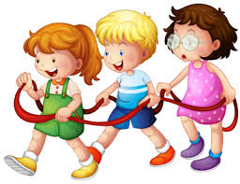
Подобные активности – это возможность для ребенка подвигаться, сделать крупные размашистые движения, прыжки, имитацию бега, взмахи руками. Вы можете танцевать, вы можете играть в твистер, вы можете сделать у себя в коридоре с помощью скотча классики, построить полосу препятствий из диванных подушек и т.д.
Еще одна активность, которая совмещает в себе подвижность – квест. Дети обожают искать клад по картам и по подсказкам. Можете опять же построить полосу препятствий, придумать сюжет и отправиться в поход или в пиратское плавание.
